เอกสารประชาสัมพันธ์ องค์การบริหารส่วนตำบลมดแดง
รายงานผลการปฏิบัติงานประจำปีงบประมาณ พ.ศ. ๒๕๕๖ อำเภอศรีประจันต์ จังหวัดสุพรรณบุรี



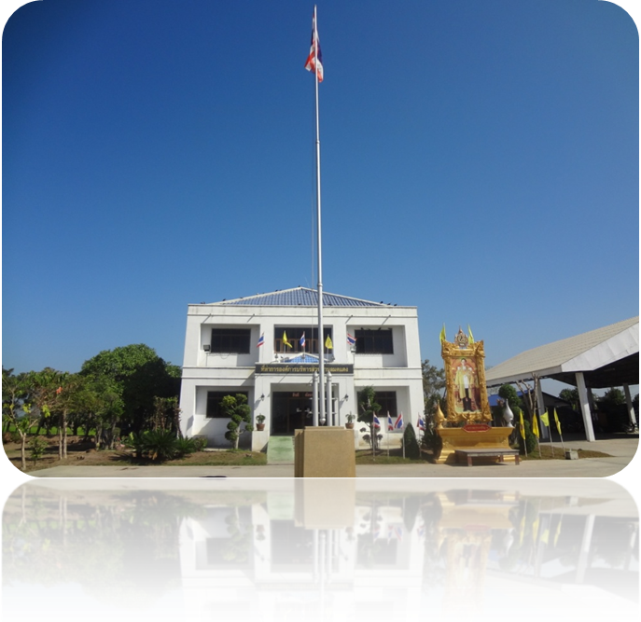

- 1 –
รายงานผลการดำเนินงาน (รายรับ-รายจ่าย) ประจำปีงบประมาณ พ.ศ. 2556
ตั้งแต่วันที่ 1 ตุลาคม 2555 ถึงวันที่ 30 กันยายน 2556

- 2 –
ผลการดำเนินงานตามแผนพัฒนาปี 2556
1. ยุทธศาสตร์การพัฒนาด้านการเกษตร ตามแผนดำเนินงานปี 2556 มีโครงการทั้งหมด 4 โครงการ ดำเนินการแล้วเสร็จ 3 โครงการ คิดเป็น ร้อยละ 75
2. ยุทธศาสตร์การพัฒนาด้านสิ่งแวดล้อม ทรัพยากรธรรมชาติ สาธารณูปโภคและแหล่งท่องเที่ยว ตามแผนดำเนินงานปี 2556 มีโครงการทั้งหมด 10 โครงการ ดำเนินการแล้วเสร็จ 10 โครงการ คิดเป็น ร้อยละ 100
3. ยุทศาสตร์การพัฒนาด้านคุณภาพชีวิตและสร้างความปลอดภัยในชีวิตและทรัพย์สิน ตามแผนดำเนินงานปี 2556 มีโครงการทั้งหมด 25 โครงการ ดำเนินการแล้วเสร็จ 17 โครงการ คิดเป็น ร้อยละ 68
4. ยุทธศาสตร์การพัฒนาด้านการศึกษา การกีฬา ศาสนาและวัฒนธรรม ตามแผนดำเนินงานปี 2556 มีโครงการทั้งหมด 11 โครงการ ดำเนินการแล้วเสร็จ 7 โครงการ คิดเป็น ร้อยละ 63.63
5. ยุทธศาสตร์การพัฒนาด้านการบริหารและการบริการประชาชน ตามแผนดำเนินงานปี 2556 มีโครงการทั้งหมด 6 โครงการ ดำเนินการแล้วเสร็จ 5 โครงการ คิดเป็น ร้อยละ 83.33

รวมทุกด้านมี 56 โครงการดำเนินการแล้วเสร็จ 42 โครงการ คิดเป็นร้อยละ 75

- 3 –
ผลการดำเนินงานในแต่ละยุทธศาสตร์
ยุทธศาสตร์ที่ 1 ยุทธศาสตร์การพัฒนาด้านการเกษตร
ตัวชี้วัดที่เลือก | หน่วย
1. การขุดลอกคูหรือคลองส่งน้ำ-ทิ้งน้ำ | 5 สาย
2. การดาดเหมืองคอนกรีตเสริมเหล็ก | 1 แห่ง
3. การวางท่อระบายน้ำและซ่อมแซมพร้อมติดตั้งประตูปิด–เปิด | 1 แห่ง

ยุทธศาสตร์ที่ 2 ยุทธศาสตร์การพัฒนาด้านสิ่งแวดล้อม ทรัพยากรธรรมชาติ สาธารณูปโภค และแหล่งท่องเที่ยว
ตัวชี้วัดที่เลือก | หน่วย
1. การปรับปรับภูมิทัศน์ และแหล่งท่องเที่ยว | 1 ครั้ง
2. การก่อสร้าง, ซ่อมแซมถนน คสล., ขยายถนนดิน | 3 สาย
3. การลงหินคลุกซ่อมแซมถนน | หมู่ที่ 1 - 7
4. การขยายท่อเมนต์ประปา | 1 แห่ง
5. การซ่อมแซมสะพานไม้ หมู่ที่ 7 | 1 แห่ง
6. การบริการสาธารณะของ อปท. ปรับปรุง แก้ไข อนุรักษ์ฟื้นฟูทรัพยากรธรรมชาติที่สาธารณะประโยชน์ | 1 แห่ง
7. การก่อสร้างหอกระจายข่าวหมู่ที่ 4 | 1 แห่ง
8. การซ่อมแซมหอกระจายข่าวหมู่ที่ 3 | 1 แห่ง

- 4 –
ยุทธศาสตร์ที่ 3 ยุทธศาสตร์การพัฒนาด้านคุณภาพชีวิต และสร้างความปลอดภัยในชีวิตและทรัพย์สิน
ตัวชี้วัดที่เลือก | หน่วย
1. การป้องกันและควบคุมโรคไข้เลือดออก | หมู่ที่ 1 - 7
2. การป้องกันและควบคุมโรคพิษสุนัขบ้า | หมู่ที่ 1 - 7
3. การอุดหนุนกองทุนหลักประกันสุขภาพ อบต.มดแดง | 1 ครั้ง
4. การช่วยเหลือผู้ประสบวาตภัย | 1 ครั้ง
5. การช่วยเหลือผู้ประสบอุทกภัย | หมู่ที่ 1,2,3,6
6. การอุดหนุนศูนย์ปฏิบัติการต่อสู้เพื่อเอาชนะยาเสพติดจังหวัดสุพรรณบุรี | ครั้ง
7. การจ่ายเบี้ยยังชีพผู้สูงอายุ | เดือน
8. การจ่ายเบี้ยยังชีพผู้พิการ | เดือน
9. การจ่ายเบี้ยยังชีพให้กับผู้ป่วยเอดส์ | เดือน
10.การสนับสนุนอาหารกลางวันสำหรับนักเรียน | แห่ง
11.การสนับสนุนอาหารเสริม(นม)สำหรับนักเรียน | แห่ง
12.การสนับสนุนค่าใช้จ่ายอาหารกลางวันศูนย์เด็กฯ | แห่ง
14.การจัดโครงการวันเด็ก | ครั้ง
15.การส่งเสริมการศึกษาต่อสำปรับบุคลากรและประชาชนทั่วไป | ราย
16.การส่งเสริมการประกอบอาชีพ | ครั้ง
17.โครงการศึกษาดูงานของบุคลากรและประชาชน | ครั้ง
18.โครงการประชาคมหมู่บ้าน/ประชาคมตำบล | หมู่
19.โครงการป้องกันและลดอุบัติเหตุทางถนนในช่วงเทศกาล | ครั้ง
20. การกำจัดขยะมูลฝอยและสิ่งปฏิกูล | หมู่ที่ 1 - 7
21. การจัดซื้อวัสดุครุภัณฑ์ เครื่องดับเพลิง | ชุด
- 5 –
ยุทธศาสตร์ที่ 4 ยุทธศาสตร์การพัฒนาด้านการศึกษา การกีฬา ศาสนาและวัฒนธรรม
ตัวชี้วัดที่เลือก | หน่วย
1. การจัดซื้ออุปกรณ์กีฬาให้กับหมู่บ้าน | หมู่ที่ 1 - 7
2. การจัดงานประเพณีสงกรานต์และประเพณีอื่น ๆ | 2 ครั้ง
3. โครงการจัดงานวันพ่อแห่งชาติ | หมู่ที่ 1- 7
4. โครงการวันแม่แห่งชาติ | หมู่ที่ 1- 7
5. โครงการในการปกป้องสถาบันสำคัญของชาติ | ครั้ง
6. โครงการอุดหนุนอำเภอศรีประจันต์เพื่อสนับสนุนการดำเนินงานโครงการจัดงานประเพณีแห่เทียนพรรษา | ครั้ง
7. โครงการอุดหนุนประเพณีสงกรานต์ อำเภอศรีประจันต์ | ครั้ง

ยุทธศาสตร์ที่ 5 ยุทธศาสตร์การพัฒนาด้านการบริหาร และการบริการประชาชน
ตัวชี้วัดที่เลือก | หน่วย
1. การจัดซื้อวัสดุครุภัณฑ์ในสำนักงาน | ครั้ง
2. การจัดทำแผนที่ภาษี และทะเบียนทรัพย์สิน | โครงการ
3. การส่งบุคลากรเข้ารับการอบรมเพื่อเพิ่มประสิทธิภาพในการทำงานและบริการประชาชน | ครั้ง
4. การจัดซื้ออุปกรณ์ในการจัดการจราจร | ครั้ง
5. การต่อเติมอาคารจัดเก็บพัสดุ | แห่ง

- 6 –
การเบิกจ่ายงบประมาณปี พ.ศ.2556 ตามยุทธศาสตร์การพัฒนา

ยุทธศาสตร์ | งบปกติ |  | เงินสะสม |  | รวม
ยุทธศาสตร์ | จำนวนเงิน | ร้อยละ | จำนวนเงิน | ร้อยละ | จำนวนเงิน | ร้อยละ
1. ยุทธศาสตร์การพัฒนาด้านการเกษตร | 394,708.70 | 2.57 | 450,830.58 | 2.93 | 845,539.28 | 5.49
2.ยุทธศาสตร์การพัฒนาด้านสิ่งแวดล้อมทรัพยากรธรรมชาติ สาธารณูปโภค และแหล่งท่องเที่ยว | 1,822,762.00 | 11.85 | - | - | 1,822,762.00 | 11.85
3.ยุทธศาสตร์การพัฒนาด้านคุณภาพชีวิต และสร้างความปลอดภัยในชีวิตและทรัพย์สิน | 12,024,150.50 | 78.14 | - | - | 12,024,150.50 | 78.14
4.ยุทศาสตร์การพัฒนาด้านการศึกษา การกีฬา ศาสนาและวัฒนธรรม | 277,927.00 | 1.81 | - | - | 277,927.00 | 1.81
5.ยุทธศาสตร์การพัฒนาด้านการบริหารและการบริการประชาชน | 417,665.15 | 2.71 | - | - | 417,665.15 | 2.71
รวม | 14,937,213.35 | 97.07 | 450,830.58 | 2.93 | 15,388,043.93 | 100

- 7 –
ผลการดำเนินงานตามโครงการที่ได้รับเงินอุดหนุนเฉพาะกิจและอุดหนุนทั่วไป
โครงการที่ได้รับเงินอุดหนุนเฉพาะกิจและอุดหนุนทั่วไปประจำปี พ.ศ. 2556

โครงการ | ผลการดำเนินงาน |  |  | งบประมาณ
โครงการ | ดำเนินการ  เสร็จแล้ว | อยู่ในระหว่าง  ดำเนินการ | ยังไม่ได้  ดำเนินการ | งบประมาณ  ที่ได้รับ | งบประมาณ  ที่เบิกจ่ายไป
1.เงินอุดหนุนทั่วไป | P | - | - | 5,695,937.00 | 4,588,933.38
2.เงินอุดหนุนเฉพาะกิจ  เบี้ยยังชีพคนชรา | P | - | - | 7,780,800.00 | 7,264,100.00
3.เงินอุดหนุนเฉพาะกิจ  เบี้ยยังชีพคนพิการ | P | - | - | 528,000.00 | 459,500.00
4.เงินอุดหนุนเฉพาะกิจ  อุดหนุนศูนย์พัฒนาเด็กเล็ก | P | - | - | 555,870.00 | 555,330.00
5. เงินอุดหนุนเฉพาะกิจ  (ยาเสพติด) | P | - | - | 116,127.00 | 116,124.00
รวม | - | - | - | 14,676,734.00 | 12,983,987.38

- 8 –
โครงการที่ได้รับเงินอุดหนุนเฉพาะกิจและอุดหนุนทั่วไปประจำปี พ.ศ. 2556
โครงการ | ผลการดำเนินงาน |  |  | งบประมาณ
โครงการ | ดำเนินการ  เสร็จแล้ว | อยู่ในระหว่าง  ดำเนินการ | ยังไม่ได้  ดำเนินการ | งบประมาณ  ที่ได้รับ | งบประมาณ  ที่เบิกจ่ายไป
1.เงินอุดหนุนทั่วไป | P | - | - | 5,695,937.00 | 4,588,933.38
2.เงินอุดหนุนเฉพาะกิจ  เบี้ยยังชีพคนชรา | P | - | - | 7,780,800.00 | 7,264,100.00
3.เงินอุดหนุนเฉพาะกิจ  เบี้ยยังชีพคนพิการ | P | - | - | 528,000.00 | 459,500.00
4.เงินอุดหนุนเฉพาะกิจ  อุดหนุนศูนย์พัฒนาเด็กเล็ก | P | - | - | 555,870.00 | 555,330.00
5. เงินอุดหนุนเฉพาะกิจ  (ยาเสพติด) | P | - | - | 116,127.00 | 116,124.00
รวม | - | - | - | 14,676,734.00 | 12,983,987.38

